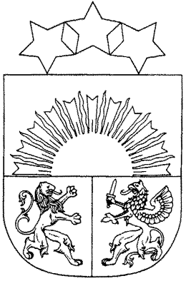 **MADONAS NOVADA PAŠVALDĪBA**

Reģistrācijas numurs 90000054572

Saieta laukums 1, Madona, Madonas novads, LV-4801

t. 64860090, e-pasts: pasts@madona.lv

**___________________________________________________________________________**

**MADONAS NOVADA PAŠVALDĪBAS DOMES**

**LĒMUMS**

Madonā

**2025. gada 30. septembrī Nr. 243**

(protokols Nr. 9, 81. p.)

**Par Madonas novada pašvaldības iekšējā normatīvā akta Nr. 26 "Madonas novada izglītības iestādes pašpārvalžu iniciatīvu projektu konkursa 2025" izdošanu**

Ar mērķi atbalstīt Madonas novada izglītības iestāžu pašpārvalžu attīstību un kapacitātes stiprināšanu, un sekmēt izglītojamo aktīvu pilsonisko līdzdalību, kā arī sniegt iespēju jauniešiem gūt pieredzi un prasmes projektu izstrādāšanā un realizēšanā Attīstības nodaļa 2025. gadā vēlas īstenot Madonas novada izglītības iestāžu pašpārvalžu iniciatīvu projektu konkursu. Konkursa ietvaros plānots atbalstīt izglītības iestāžu pašpārvalžu iesniegtos projektus, paredzot finansējumu līdz EUR 500 vienam projektam. Konkursa īstenošanai nepieciešamais finansējums EUR 5000 (pieci tūkstoši euro) apmērā tiks novirzīts no Madonas novada pašvaldības Attīstības nodaļas 2025. gada budžeta līdzekļiem.

Attīstības nodaļa lūdz apstiprināt Madonas novada izglītības iestāžu pašpārvalžu iniciatīvu projekta konkursa nolikumu 2025. gadam.

Noklausījusies sniegto informāciju, ņemot vērā 18.09.2025. Izglītības un jaunatnes lietu komitejas un 23.09.2025. Finanšu komitejas atzinumus, **atklāti balsojot: PAR – 18** (Agris Lungevičs, Aigars Šķēls, Aivis Masaļskis, Aivis Mitenieks, Andris Dombrovskis, Artūrs Čačka, Artūrs Grandāns, Dace Ozoliņa, Egils Bērziņš, Gatis Teilis, Guntis Klikučs, Janīna Grudule, Jānis Erels, Māris Justs, Māris Olte, Rūdolfs Medenis, Valda Kļaviņa, Zigfrīds Gora), **PRET – NAV, ATTURAS – NAV,** Madonas novada pašvaldības dome **NOLEMJ:**

Apstiprināt Madonas novada izglītības iestāžu pašpārvalžu iniciatīvu projekta konkursa nolikumu 2025. gadam.

*Pielikumā: Madonas novada izglītības iestāžu pašpārvalžu iniciatīvu projekta konkursa 2025. gada nolikums.*

Domes priekšsēdētājs A. Lungevičs

*Strazdiņa 27862080*